**МИНИСТЕРСТВО ЦИФРОВОГО РАЗВИТИЯ, СВЯЗИ И МАССОВЫХ КОММУНИКАЦИЙ РОССИЙСКОЙ ФЕДЕРАЦИИ**

**Ордена Трудового Красного Знамени**

**Федеральное государственное бюджетное образовательное учреждение высшего образования**

**«Московский технический университет связи и информатики»**

Кафедра математической кибернетики и информационных технологий

**Отчет по проекту**

по дисциплине «Основы UI и UX дизайна»

Выполнил:

Студент группы БВТ2003

Глазков Д. Д.

# Цель работы

Необходимо разработать SPA исходя из описания задачи.

# Задание

Необходимо разработать (переработать существующий проект) веб-сайт онлайн кинотеатра, используя API, которое содержит список фильмов, а также некоторую информацию о них. Ниже описаны конкретные требования к выполнению данного задания и дополнительные задания, реализованные в этом проекте:

1. Необходимо полностью перерисовать дизайн для существующего проекта, переверстать основную страницу, карточки с фильмами, страницу с выбранным фильмом при этом сохранив/реализовав адаптивную верстку.
2. Необходимо реализовать пагинацию для выбора фильма, отличную от существующего проекта.
3. Необходимо реализовать добавление комментариев с возможностью их удаления и уведомление при их отсутствии.
4. Необходимо реализовать поиск фильмов по названию.

# Выполнение

В качестве примера был предоставлен React веб-проект, на основе которого было разработано собственное SPA веб-приложение.

## Начальная страница

Внесённые изменения:

* Изменено количество выводимых на страницу фильмов
* Была полностью переработана цветовая схема страницы
* Изменено оформление шапки страницы, добавлено окно поиска фильмов
* При наведении на карточку изменено появление дополнительной информации
* При переходе на следующие страницы пагинации и отображении стрелки с левой стороны пагинации, положение кнопок не меняется, и верстка не перестраивается, а кнопки всегда остаются на своих местах.

На рисунках 1-3 представлены изменения, внесенные в начальную страницу сайта.

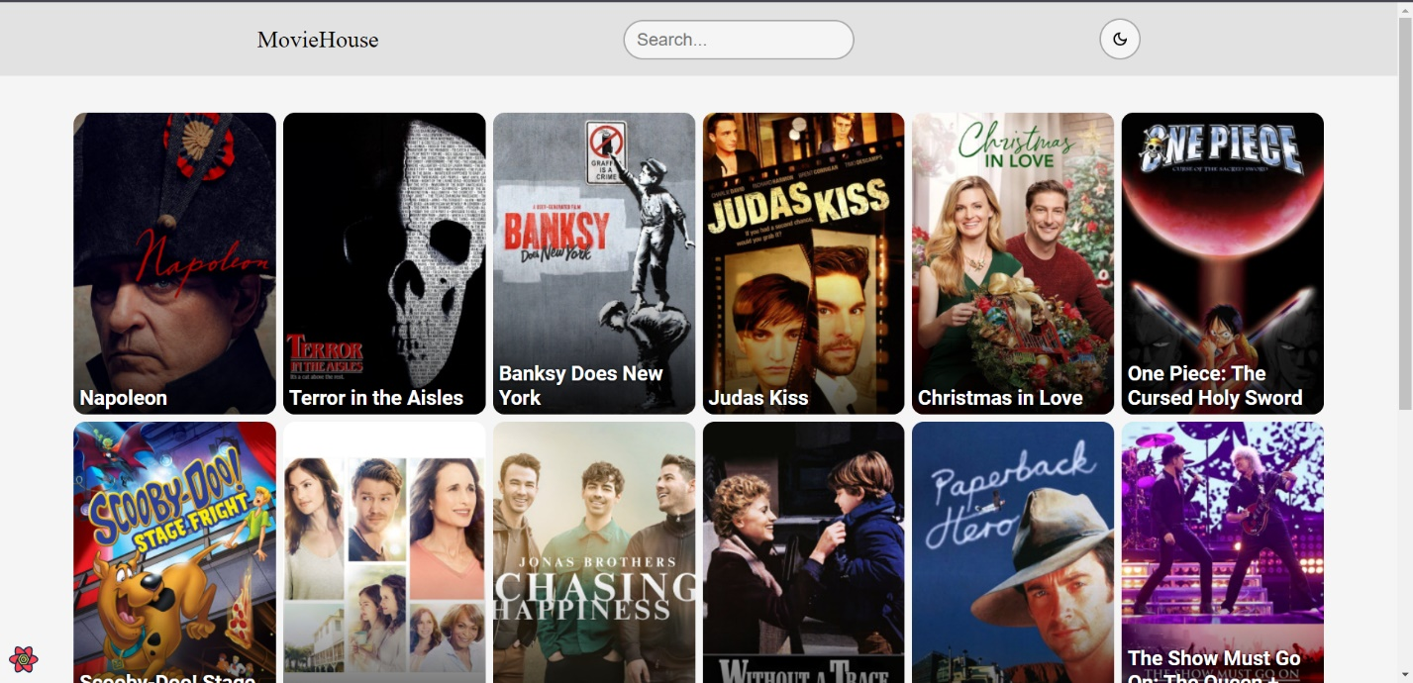

Рисунок 1 – Светлая тема

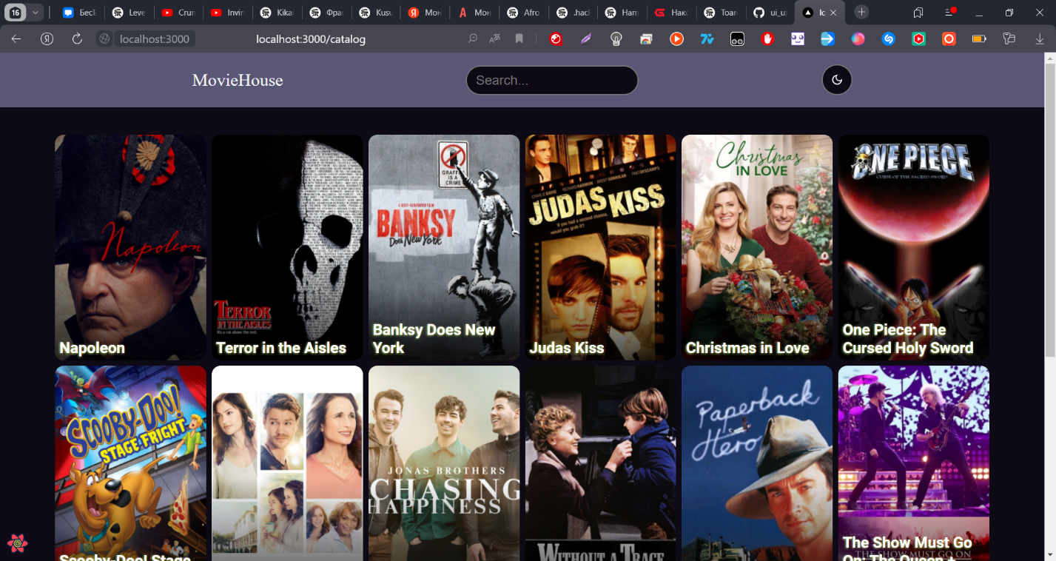

Рисунок 2 – Тёмная тема

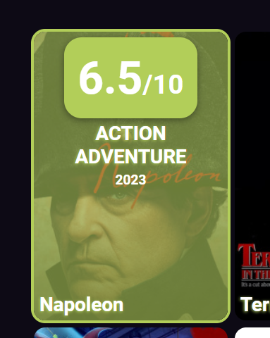

Рисунок 3 — Информация о фильме при наведении



Рисунок 4 — Измененный дизайн пагинации

Страница фильма

На рисунках 4-6 представлено изменённое оформление страницы фильма.

Внесённые изменения:

* Полностью переработана цветовая схема и изменен дизайн.
* Предусмотрено отсутствие описания у фильма и его большой объём.
* Добавлено поле комментариев, в нём имеется:
  + Поле ввода имени пользователя
  + Поле ввода комментария
  + Кнопка отправки комментария
  + Элементы комментариев, содержащие имя пользователя, комментарий и кнопку удаления.

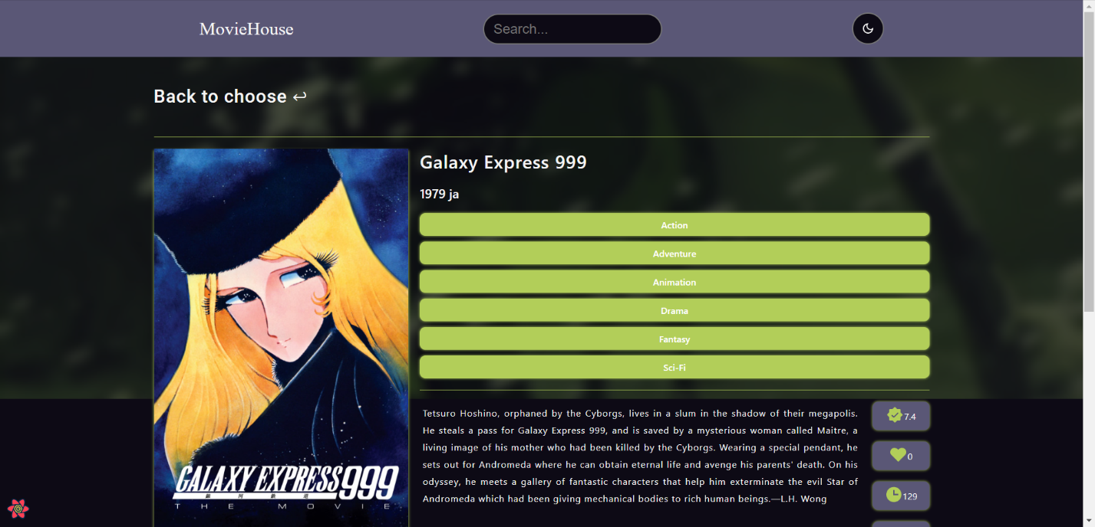

Рисунок 5 – Страница фильма

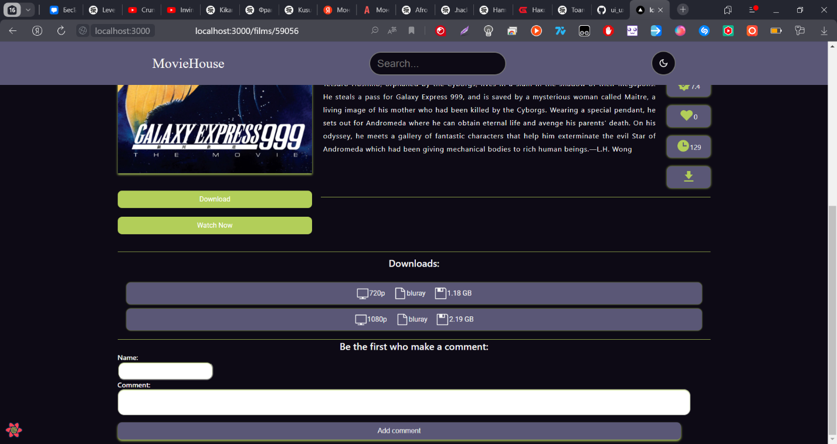

Рисунок 6 — Поля для ввода комментария и надпись предлагающая его оставить

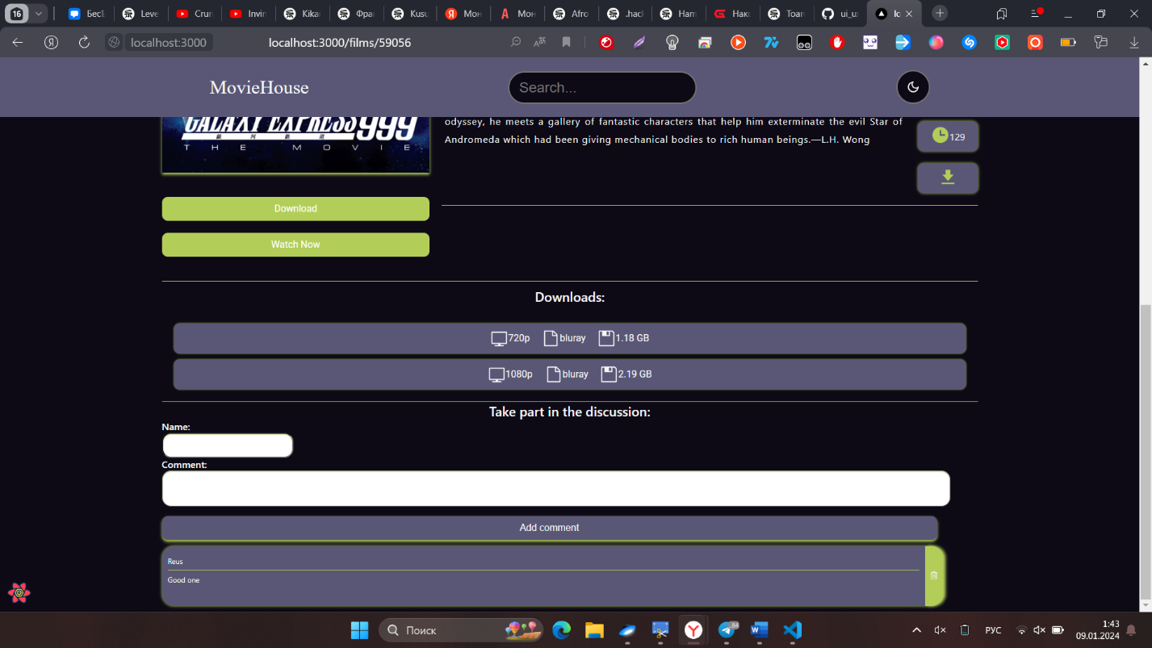

Рисунок 7 – Добавленный комментарий и измененная надпись предлагающая поучаствовать в обсуждении

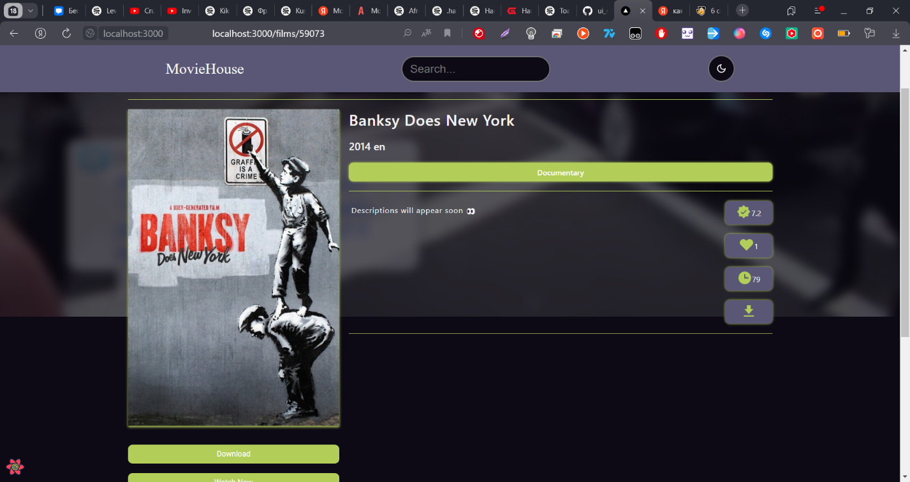

Рисунок 8 – Надпись, говорящая об отсутствии описания фильма

Адаптивная верстка была реализована как для основной страницы, так и для страницы с выбранным фильмом.

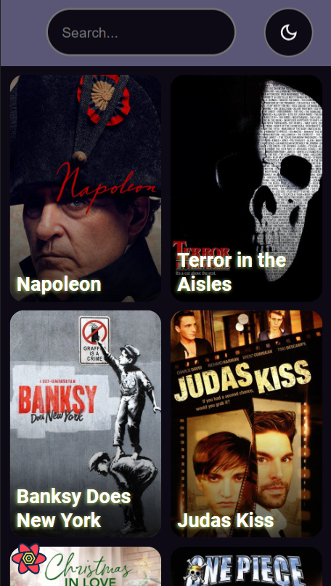

Рисунок 9 – Начальный экран при малой ширине дисплея

## 

Рисунок 10 – Страница фильма при малой ширине дисплея

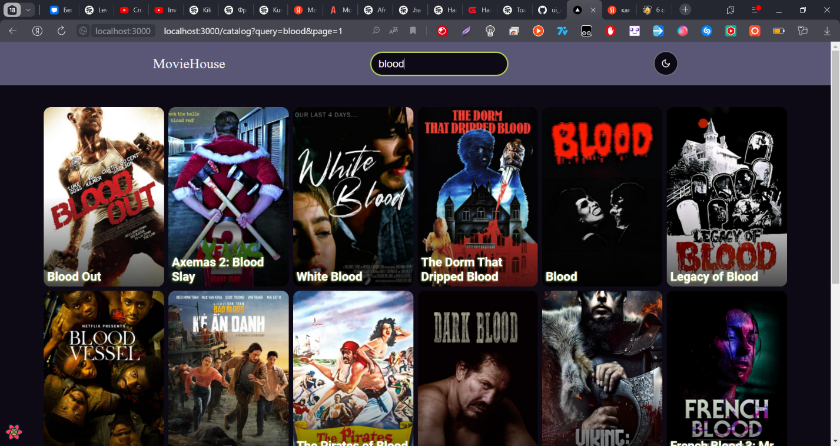

Рисунок 11 – Поиск фильмов названию

# Вывод

В результате работы над данным проектом было разработано веб-приложение, осуществляющее взаимодействие с API, содержащим список фильмов, а также визуализирующее получаемые от API данные. Данные о фильмах, получаемые от API, визуализируются в виде сетки фильмов, где для каждого фильма существует соответствующая страница, содержащая расширенную информацию о фильме. Кроме того, во вкладке фильма была добавлена возможность оставлять неограниченное количество комментариев, а также удалять их в любой момент времени.

Ссылка на проект: